Лабораторна робота № 75

ДІАГНОСТУВАННЯ ЯКОСТІ МАСЕЛ
НА СПЕКТРАЛЬНІЙ УСТАНОВЦІ МФС-7

Мета роботи

Набути практичні навички по визначенню кількості присадок у маслах за допомогою фотоелектричної установки МФС-7 з можливістю прийняття рішення щодо доцільності застосування обраного масла для конкретного агрегату.

Устаткування та матеріали

- Проби масла М-10Г₂к, МС-20.
- Фотоелектрична установка МФС-7.
- Електромеханічна мішалка.
- Пристосування для відбору проб масла.
- Ємність 250 мт.
- Бензин Б-70.
- Вугільні електроди марки С-2.
- Пристосування для калібрування електродів.

Зміст і порядок виконання роботи

Існуючі масла залежно від ступеня форсування двигуна розрізняються за характером дії та змістом присадок або їхніх композицій, що досягають 0,5...20 % і більше.
При роботі двигуна присадки масел спрацьовуються і їх концентрація зменшується. Швидкість зниження початкової концентрації присадок у маслі при роботі двигуна залежить від їхньої кількості, ефективності та ступеня форсування двигуна, його технічного стану, якості палива та умов експлуатації двигуна.
Про зниження змісту присадки в маслі свідчить зміна його лужного числа. Однак цей метод придатний лише для масел із присадками, до складу яких входять з’єднання, що зумовлюють лужне середовище розчину.
Більш точно про концентрації присадок у маслі можна судити за змістом їхніх основних компонентів (барію, кальцію, цинку, фосфору, магнію, молібдену й ін.). У табл.75.1 наведені присадки, що найбільш часто зустрічаються в маслах.

Таблиця 75.1

Присадки до масел

 |  | Марка |  | Концентрація в маслі, % |  | Інші властивості й особливості  Застосування
 |  | 1 |  | 2 |  | 3
 |  | Антиокисні
 |  | ДФ-11 |  | 1,0–2,5 |  | Протизношувальні, протикорозійні
 |  | ДФБ |  | 1,0–2,2 |  | Протизношувальні, протикорозійні, має також антифрикційну дію
 |  | ДФ-1 |  | 2,0 |  | –
 |  | ВНИИНП-354 |  | 2,0–2,2 |  | Протизношувальні, протикорозійні
 |  | ИХП-21 |  | 2,4–2,6 |  | Протизношувальні, протикорозійні, має також високу термоокислювальну стабільність
 |  | МНИИП-22к |  | 4,0–4,6 |  | Протикорозійні, миючі
 |  | КАСП-13 |  | – |  | Протикорозійні, протизношувальні
 |  | Борін |  | – |  | –
 |  | ДБК (ионол) |  | – |  | –
 |  | Агидол-2  (НГ-2246) |  | – |  | Для стабілізації масел, змащень, каучуків і інших продуктів
 |  | Миючі-диспергуючі
 |  | ПМС |  | 2,2–18,0 |  | Нейтралізуючі
 |  | С-150 |  | 1,5–5,0 |  | Те ж
 |  | С-300 |  | 20,0–25,0 |  | Те ж
 |  | ПМС’я  (барієва) |  | 3,2 |  | –
ПМС’я  (кальцієва) |  |  | 1,5–5,0 |  | –
 | СБ-3 СБ-3у |  | 2,0–3,0 |  | –
Продовження табл. 75.1
 | 1 | 2 |  | 3
 | НСК | 8,0–13,0 |  | –
 | ЦИАТИМ-339 | 3,0–6,0 |  | Протикорозійні
 | ВНИИНП-360 | 3,5–6,0 |  | Протикорозійні, протизношувальні
 | ВНИИНП-370 | 5,0–15,0 |  | Протикорозійні
 | ВНИИНП-371 | 2,0
 | БфКу | 6,0–10,0 |  | Те ж
 | АСК | 0,5 |  | Антиокисні, стійкі до впливу прісної й морської води
 | МАСК | 3,8–14 |  | Нейтралізуючі, антиокисні, стійкі до впливу прісної й морської води
 | АСБ | – |  | Стійкі до впливу прісної й морської води
 | Детерсол-50 | 0,5 |  | Антиокисні, стійкі до впливу прісної й морської води
 | Детерсол-140 | 3,8–14 |  | Нейтралізуючі, антиокисні, стійкі до впливу прісної й морської води
 | Диспергуючі
 | С-5А | – |  | –
 | Днепрол | 2–3 |  | –
 | Що змазують (противозадирні, протизношувальні, антифрикційні)
 | ЕФО | 5–6 |  | Протизношувальні
 | АДТФ | – |  | Має антифрикційними й протизношувальні властивості
 | ЛЗ-309/2 | – |  | Поліпшує противоизносные властивості
 | ВИР-1 | 4,0–6,5*  2,0–3,5** |  | Має високі антиокисні й антифрикційні властивості
 | ОТП | – |  | Протизадирні
 | АБЕС | –  6-9 |  | Для поліпшення протизадирних властивостей трансмісійних і індустріальних масел
КИНХ-2 |  |  | – |  | Те ж
ИХП-14А |  |  | – |  | Те ж
БМА-5 |  |  | – |  | –
Продовження табл. 75.1

1 | 2 | 3
ЛЗ-23К | 0,5 (для моторних масел),  5-6 (для трансмісійних масел) | Протизадирні
КИНХ-2 | – | Те ж
ИХП-14А | – | Те ж
БМА-5 | – | –
Депресорні
АзНИИ | До 0,5 | –
АзНИИ-ЦИАТИМ-1 | 1 | –
АФК | 1 | –
ПМА «Д» | 1 | Володіє загущающими властивостями – підвищує в’язкість і індекс в’язкості
Вязкостные
КП-5, КП-10, КП-20 | 2–3, 20 | Для одержання загущених, моторних, індустріальних, редукторних і гідравлічних масел
ПМА «В-1» | 18 | У моторних, трансмісійних, і гідравлічних маслах
ПМА «В-2» | 6 | У моторних маслах і робочих рідинах для гідравлічних систем
ВИНИПОЛ | – | Загущающая присадка для гідравлічних, компресійних і інших масел
Антипінні
ПМС-200А | 0,001–0,005

*Трансмісійні масла.
** Індустріальні масла.

Фотоелектрична установка МФС-7 призначена для збудження емісійних спектрів і реєстрації аналітичних сигналів спектральних ліній різних елементів продуктів зношування та присадок у маслі.
У комплект установки входять поліхроматор зі спеціальним штативом для аналізу рідких проб, персональна електронно-обчислювальна машина; друкувальний пристрій, джерело збудження спектра ДПС-28, електромагнітний стабілізатор напруги С-0,75, стабілізатор СТС-2М.
Проба, що аналізується, встановлюється в штатив (рис.75.1) і подається на обертовий вугільний стрижневий електрод обертовим кварцовим диском, зануреним у ванночку з маслом.

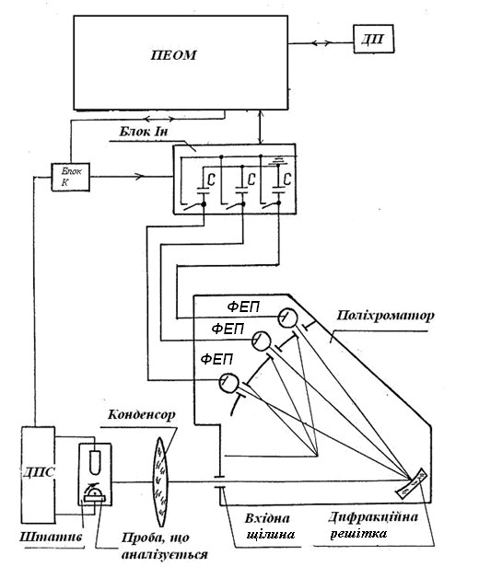

Рис.75.1. Функціональна схема фотоелектричної установки МФС-7:
ДП – друкувальний пристрій; ФЕУ – фотоелектронний умножитель;
С – конденсатор; ДПС – джерело порушення спектра; І_{Н} – інтегратори;
К – контролер; ПЕОМ – персональна електронно-обчислювальна машина

Випромінювання розряду спрямовується на вхідну щілину поліхроматора з увігнутою дифракційною решіткою, що розкладає випромінювання в спектр. Вихідні щілини поліхроматора виділяють зі спектра необхідні аналітичні лінії.
Виділений потік випромінювання спрямовується до фотокатоду відповідного ФЕУ (фотоелектричний умножитель). В анодному ланцюзі ФЕУ протікає струм. Для одержання стабільних результатів спостережень необхідне усереднення спектроаналітичних сигналів протягом деякого обраного проміжку часу. В установці це усереднення досягається нагромадженням (інтегруванням) зарядів на конденсаторах з ємністю С, ввімкнених в анодному ланцюзі ФЕУ (в блоці інтеграторів). Заряд всіх конденсаторів виробляється одночасно.
По закінченні часу інтегрування Т програмою керування здійснюється послідовне опитування конденсаторів. Сигнал у двоїчно-десятковому цифровому коді подається до комп’ютера і за заданою програмою відбувається обробка сигналів та їх передача на екран монітора.
Кінцеві результати являють собою перетворені значення сигналів, пропорційні абсолютному або відносному значенням інтенсивності спектральних ліній або значенням концентрації елементів проби, що аналізуються.
Під час роботи установки команди надходять до дешифратора блоку контролера К. Дешифратор перетворює цифрові сигнали, які підсилюються за потужністю і подаються на виконавчі пристрої автоматики ДПС і блоку І_{Н}.
Тривалість часу інтегрування в установці досягається програмним засобом за рахунок використання тактового генератора. При цьому забезпечується можливість отримання сигналів, пропорційних абсолютним значенням інтенсивностей спектральних ліній.
Загальний час аналізу однієї проби масел на 16 елементів становить 3...4 хв, охоплюючи:
- промивання дозуючого диска;
- виставлення електродів;
- заправлення ванночки аналізованою пробою масла та розміщення в штатив;
- попереднього нагрівання електродів, випалу та експозиції;
- друкування результатів.
Перед початком проведення аналізу необхідно:
- За допомогою електромеханічної мішалки ретельно перемішати пробу протягом 5 хв, злити у ванночку та виставити в штатив.
- Ввімкнути живлення установки МФС-7 за допомогою рубильника.
- Включити комп’ютер.
- Ввімкнути монітор.
- Увійти в програму «QUANT1».
- Увійти в режим «Завдання аналітичної програми».
- Увійти в «PRO».
- Увійти в «М10М2».
- Увійти в розділ «Аналіз» і відповісти на питання в діалоговому режимі.
- Ввімкнути тумблер ”мережа” на блоці живлення КСМ.
- Ввімкнути тумблер ”мережа” на блоці ДЗС-28.
Отримані результати у вольтів перевести у концентрацію г/т (за допомогою тарувальних графіків). Вздовж осі ординат відкласти отриманий результат, знайти точку перетинання на графіку, й опустивши перпендикуляр на вісь абсцис, отримати результат у г/т (рис.75.2).

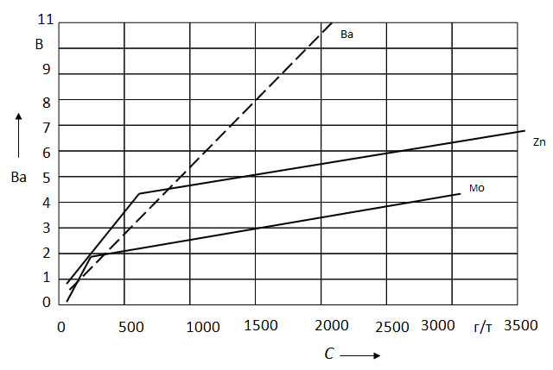

Рис.75.2. Тарувальний графік
Отримані результати порівняти із можливо-припустимими концентраціями (табл.75.1) і надавши висновок щодо наявності присадок у обраному маслі.

Контрольні запитання

- Яку роль виконують присадки в сучасних маслах?
- Чим відрізняється моторне масло від трансмісійного?
- Яку роль виконує присадка, що містить молібден?
- Які присадки здатні поліпшити декілька властивостей масла?
- З якою метою вводиться в масло антиокисна присадка?

